Государственно дошкольное образовательное учреждение
ГБДОУ детский сад №30 комбинированного вида Петродворцового района
Группа раннего возраста №8 «Цыплята»
Разработали воспитатели: Грачева В. П. 1 кв. категория и Утева К. С.
Коврик: «Жили, были в деревеньке»
Цели: Ознакомление детей раннего возраста с обобщенными способами исследования разных объектов окружающей жизни.
Задачи:
1. Помогать обследовать предметы, выделяя их цвет, форму, величину, побуждая включать движения рук по предмету (обводить руками части предметов, гладить их и т.д.)
2. Обогащать в играх с дидактическими материалами сенсорный опыт детей.
3. Учить узнавать на картинках домашних животных.
4. Учить различать по внешнему виду овощи и фрукты.
5. Привлекать детей к формированию групп однородных предметов, к предметам контрастных размеров.
Область применения материала: практическая значимость, ключевые положения:
Познавательная, речевая, художественно-эстетическая, социально-коммуникативная и физическое развитие. Использование в интеграции различных видов детской деятельности (предметной, игровой, познавательной, речевой).
Описание эффектов, достигаемых при использовании материалов:
- Проявление самостоятельности при игре на коврике.
- Обогащение непосредственного чувственного опыта детей с разными материалами, формами, величиной.
- Развитие мелкой моторики рук.
- Развитие любознательности.
Рекомендации по использованию:
- На коврике расположены 4 секции разной тематики, снизу есть закрепляющие резинки, которые можно закрепить на квадратном столе; и тогда коврик не будет двигаться под руками детей.
- Играть с этим ковриком могут одновременно от 1 до 4 детей (пользуясь разными секциями, которые повернуты соответственно по 4 сторонам, к сидящему к нему лицом ребенку).
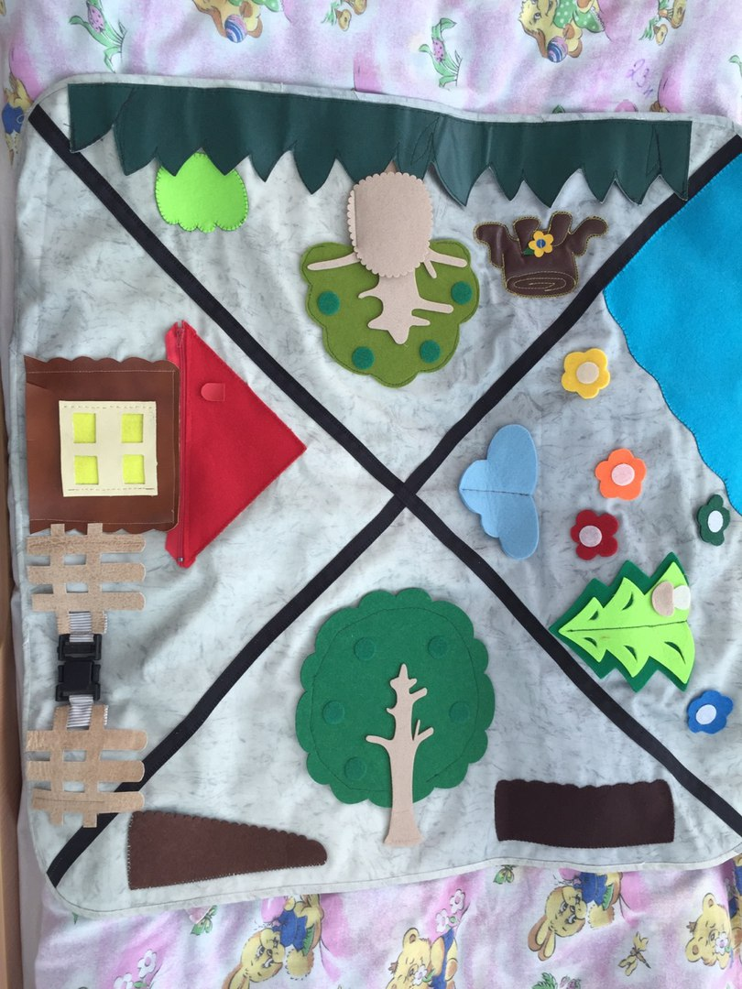

Итак, начинаем:
«Жили, были в деревеньке – бабушка и дедушка. Жили они дружно, не тужили и так же у них на хозяйстве были домашние животные: кошка Мурка, которая ловила мышей и собака Шарик, который охранял дом от незваных гостей! Гости бывают разные: Званные – которых бабушка с дедушкой ждут и зовут и Незваные – которых не хотят видеть в своем доме.
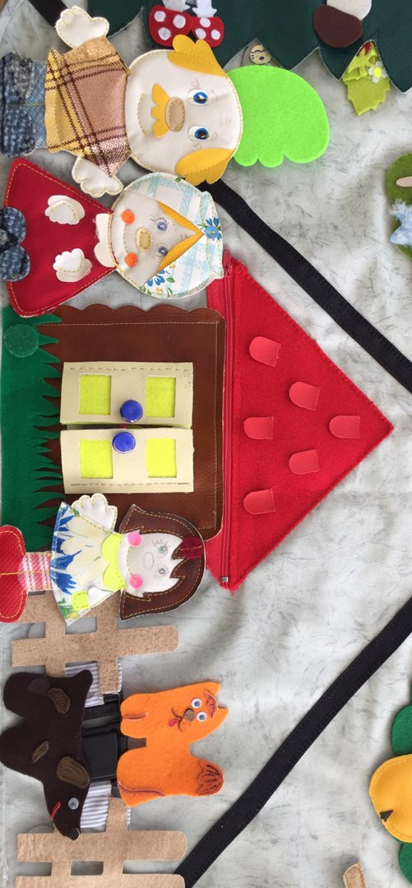
К бабушке и дедушке приезжает внучка Машенька, которую они очень ждут и любят – она званый гость!
1 сектор – Стоит в поле теремок! Это домик бабушки и дедушки (крыша закрывается на молнию). Перед ним есть забор, который закрывается на защелку. Это помогает развивать мелкую моторику детских рук. Первый сектор поможет ребенку научиться определять, кто, где находится: около домика, перед домиком, за забором, на заборе и т.д.

2 сектор – Есть у бабушки Сад, в котором растут фруктовые деревья (на сливе растут синие сливы, на груше – желтые груши, на яблоне – разноцветные яблоки: зеленые, желтые, красные) закрепляем знания цвета, возможность считать (вначале – один и много – в заключении счет до пяти). Огород – в нем есть грядки, на которых растут овощи. Есть овощи, которые растут в земле в грядке: репка, картошка, морковка, лук и т.д. Есть овощи, которые растут на земле, сверху на грядке: капуста, помидоры и огурцы.
Знакомим с понятием Овощи и Фрукты. Закрепляем знание названий овощей и фруктов, их цвет и как они растут. Есть возможность считать (картошка, капуста и т.д. – одна, а морковок 5).
Знакомим с садовым инвентарем, которым пользуются на огороде:
- лопата – ей можно вскопать грядки,
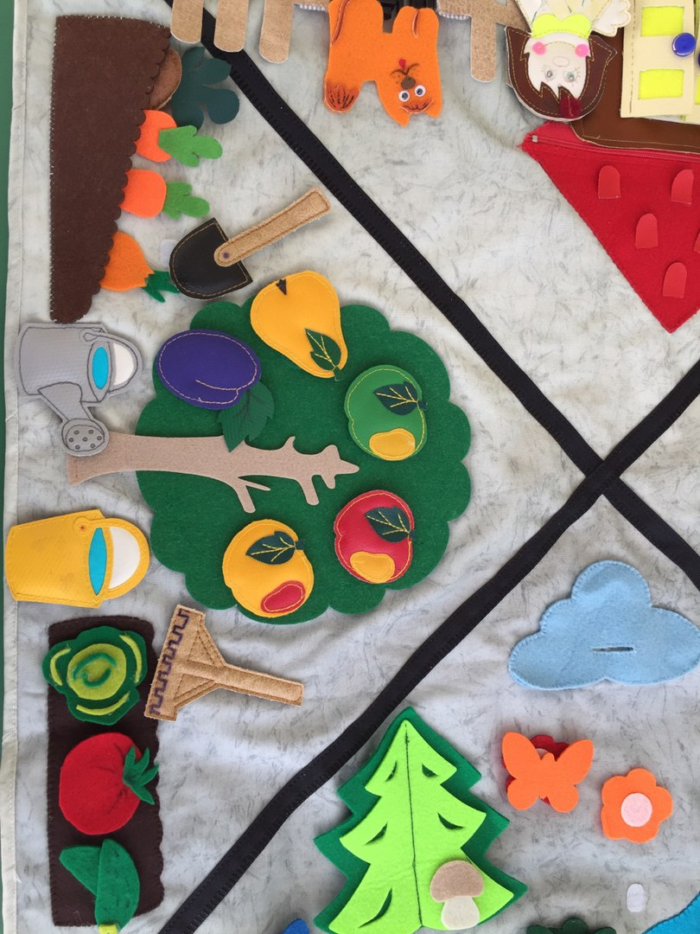
- грабли – ими ровняют землю на грядках, осенью сгребают сухие листья,
- Ведро для того, что бы приносить воду с речки,
- лейка – для полива растений.

3 сектор – полянка с речкой, елочкой и цветами (которые распускаются летом и на них прилетают красивые разноцветные бабочки (основных цветов) подбирая цветочки такие же по цвету, затем знакомим с основными цветами и закрепляем их название.
На речку приходит дедушка и ловит рыбу: она бывает большая и маленькая.
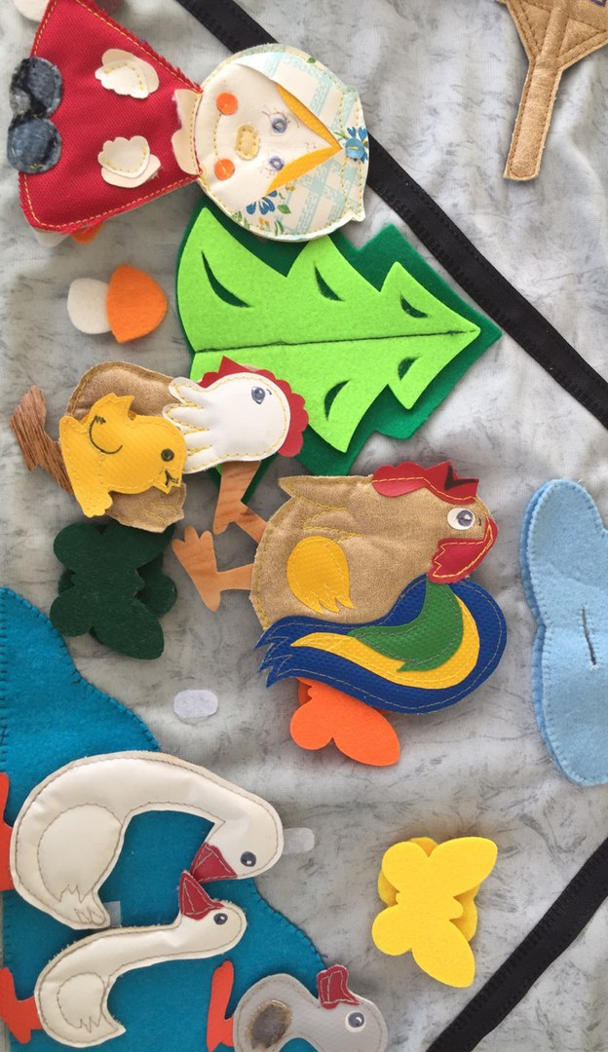
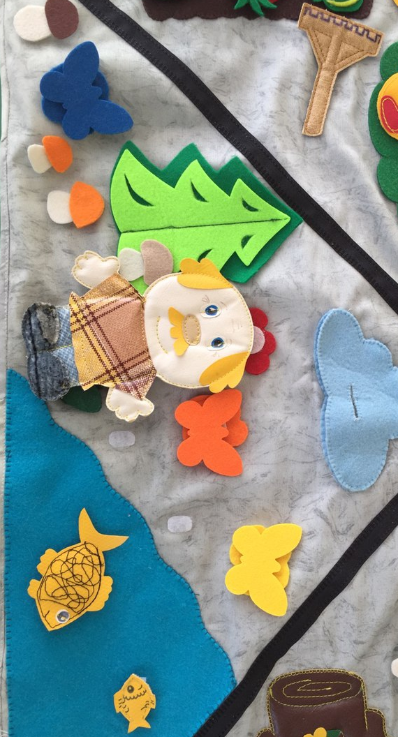
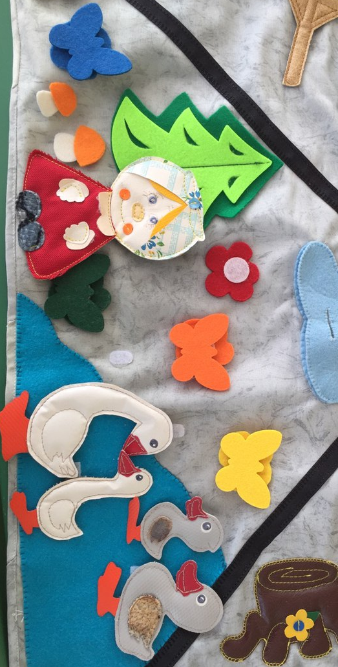
А еще на полянку приходят гулять бабушкины домашние птицы: гуси с гусятами и утки с утятами. Они плавают в речке. Еще приходят на полянку петушок, курочка и цыплята – они щиплют травку на полянке и ищут червячков; к речке они подходят, чтобы попить. Знакомим с домашними птицами и их детенышами, формируем умение звукоподражать им. Формируем умение подбирать детенышей взрослым птицам. Можно предложить игру, что птицы пришли гулять к речке – их детеныши разбежались и потом стали искать своих родителей. Возможность звукоподражания птицам.
На небе есть облако, из которого может идти дождик (дождинки могут быть длинными и короткими). Зимой из облака могут сыпаться снежинки. А на полянку ложится снежок, и дети там строят снеговиков. Они могут быть разного размера: большие, поменьше и маленькие. А елочку можно украсить к Новому году бусами разными по количеству и цвету бусин (счет и закрепление названий цветов).

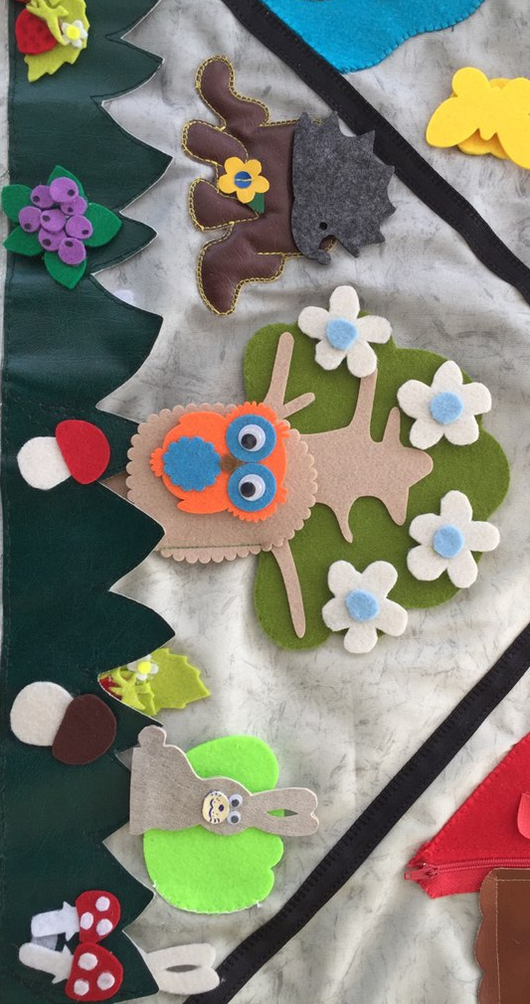
4 сектор – а это лес, куда бабушка с дедушкой ходят за грибами (они бывают большие и маленькие) и ягодами. Там растет большое дерево, в котором есть дупло, там живет совушка, а на пенечке часто отдыхает ежик. Еще эту полянку любят зайцы (летом – серый, зимой – белый). Эти животные очень дружат и часто ходят, друг к другу в гости и играют в прятки. Зайка ходит на огород к бабушке и лакомится там морковкой и капустой. А еще он приносит морковку и яблоки своим друзьям: ежику и сове. Лесных животных можно прятать за елочку, в травку. Объяснить, где они могут находиться (около елочки, за елочкой, на пенечке, в травке и т.д.)
Используя этот коврик, можно обыграть две первые сказки для малышей: «Курочка-Ряба» и «Репка». Сначала воспитатель рассказывает и показывает сказку, знакомя детей с плоскостными изображениями действующих героев, впоследствии дети могут самостоятельно обыгрывать эти сказки.
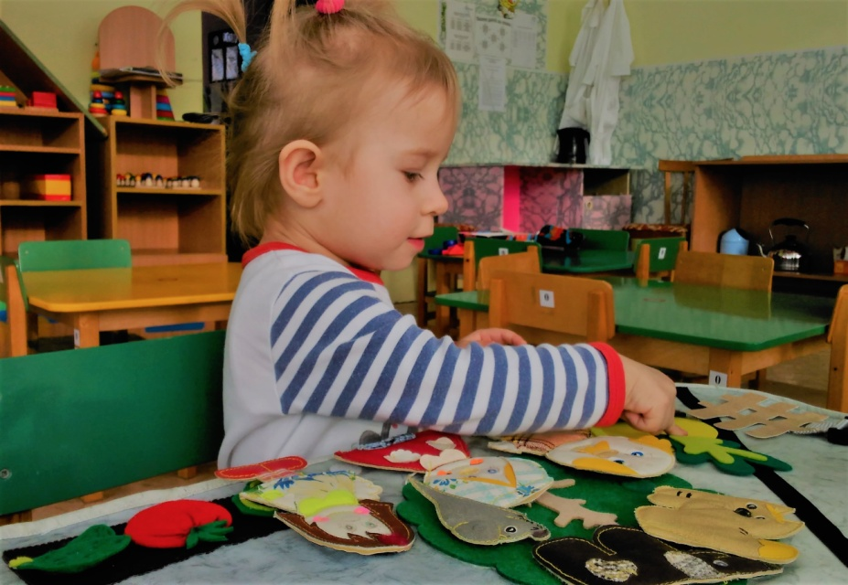
Так же к коврику прилагаются картотеки стихов и загадок по темам: «Фрукты», «Овощи», «Времена года», «Домашние животные», «Дикие животные».
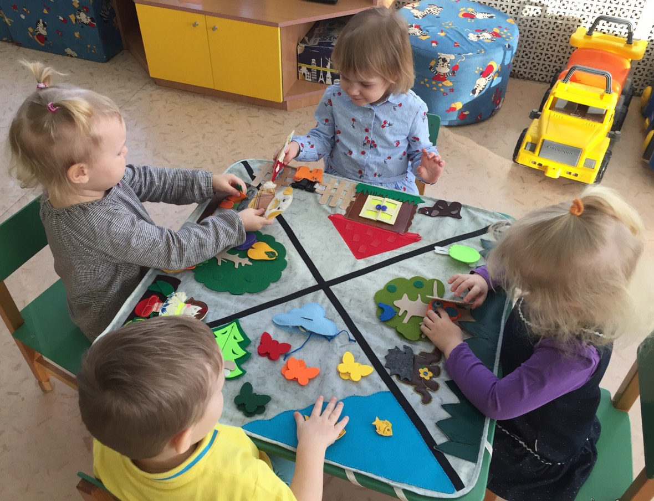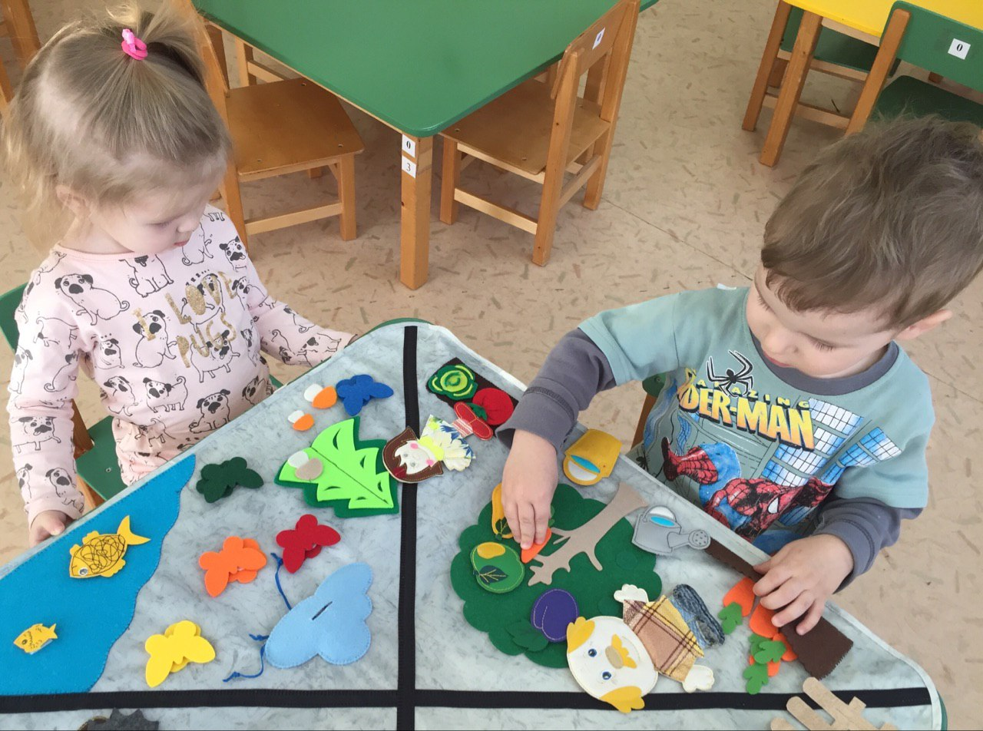
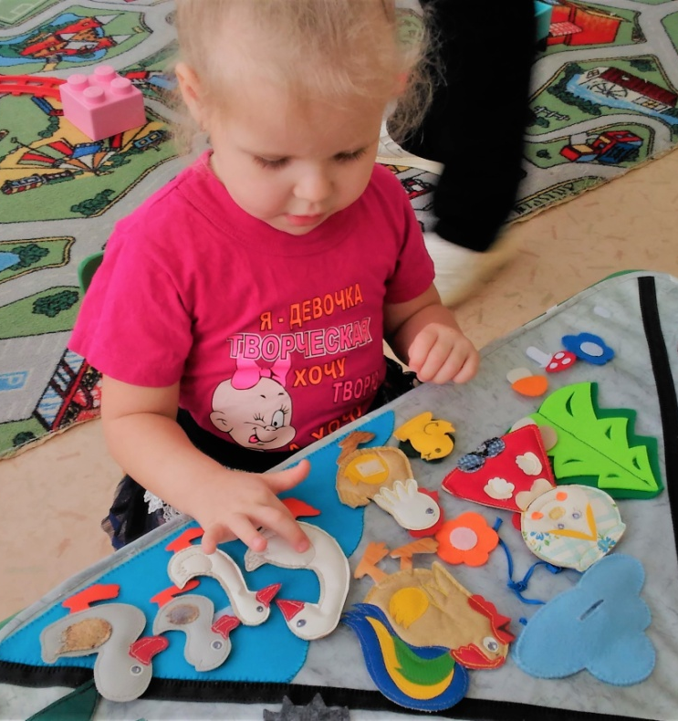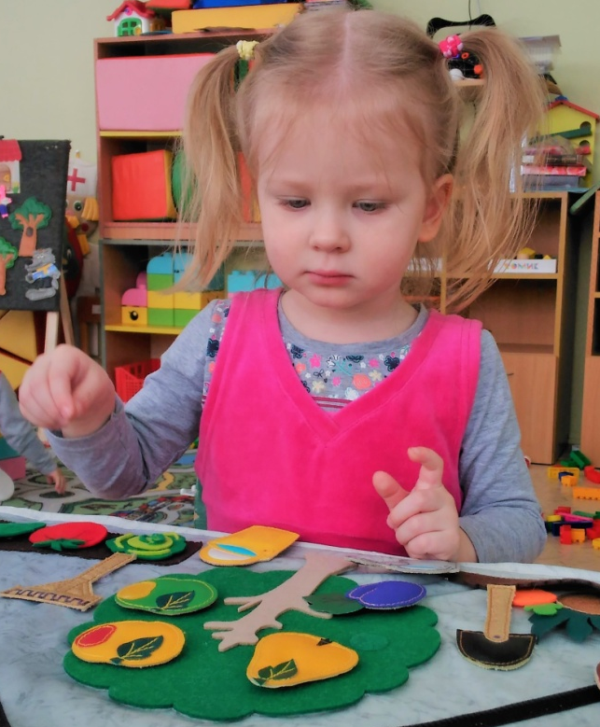
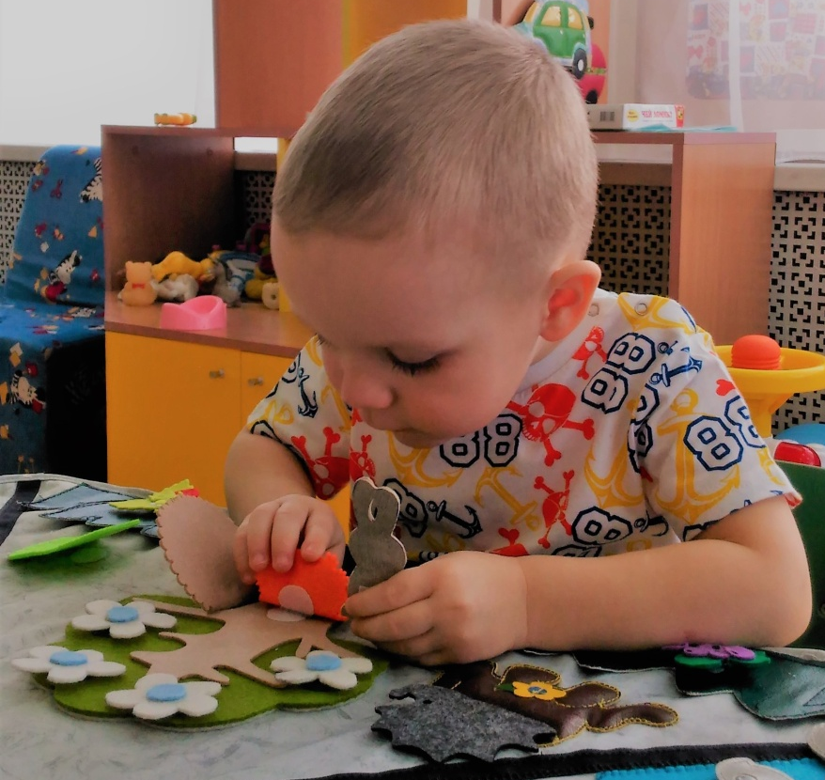
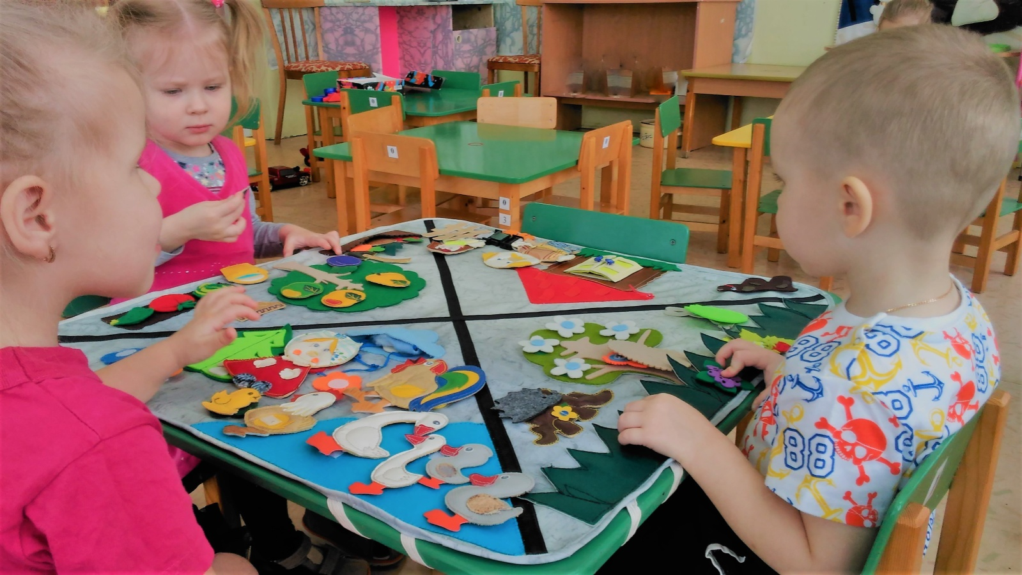
Малышам коврик очень нравится!!!
